 | ¡Hallo! Wie heißt du?   | Ich heíße  Wie heißt du?   | ¡Hallo! Wie heißt du? | Mein Name ist:  ______________  Wie heißt du? |  | 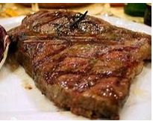  el bistec
 | ¡Hallo! Wie heißt du? | Ich heíße  Wie heißt du? | ¡Hallo! Wie heißt du? | Mein Name ist:  ______________  Wie heißt du? | el chocolate  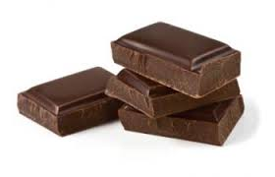 | los tacos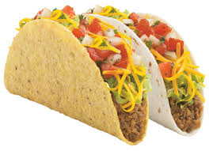
 | ¡Hallo! Wie heißt du? | Ich heíße  Wie heißt du? | ¡Hallo! Wie heißt du? | Mein Name ist:  ______________  Wie heißt du? | las naranjas  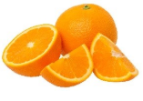 | el pollo  